Атомоход
Команда 10-классников приняла участие в межрегиональном онлайн- турнире по физике «АтомоХод», приуроченном Дню атомной промышленности.
Учредителем онлайн-турнира является Консорциум по развитию инженерно- технологического образования в Российской Федерации, а организатором - школа №525 г. Санкт-Петербурга.
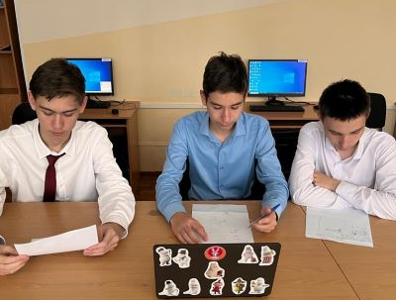
Ребята в условиях реального времени отвечали на вопросы в области ядерной и атомной энергетики. В турнире приняли участие 44 команды из 13 регионов Российской Федерации. Ребята достойно представили нашу гимназию.

